**Работа по профилактике агрессивного поведения выстраивается в четырёх основных направлениях:**

* работа с гневом – обучение ребёнка общепринятым и неопасным для окружающих способам выражения своего гнева;
* обучение самоконтролю – выработке у ребёнка навыков владения собой в ситуациях, провоцирующих вспышки гнева или тревожность;
* работа с чувствами – обучение осознанию собственных эмоций и эмоции других людей, формирование способности к сопереживанию, сочувствию, доверию окружающим;
* принятие конструктивных навыков общения, обучение адекватным поведенческим реакциям в проблемной ситуации, способам выхода из конфликта.



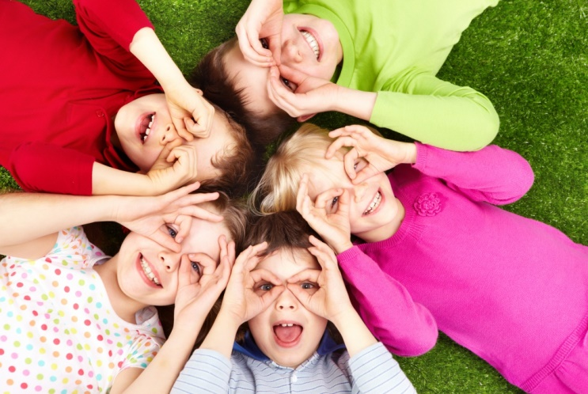

**Когда отсутствует давление страха и дисциплины, дети не проявляют агрессии.**

**А. Нилл**

|  |
| --- |
| **МБОУ ЦО № 49 г. Тверь**  г. Тверь, б-р Гусева, д.42  Тел.:8 (4822) 51-53-39  E-mail: [**sh49@school.tver.ru**](mailto:sh49@school.tver.ru)  Составитель: канд.псих.н., педагог-психолог, Суханова И.В.. |

**Муниципальное бюджетное образовательное учреждение**

**«Центр образования № 49» г.Тверь**

***Профилактика проявления агрессии у детей в школе***

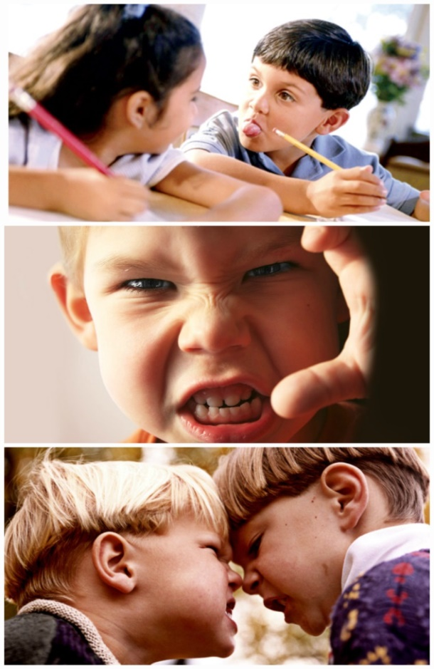

(для специалистов области)

Тверь

2025

**Агрессия** (лат. aggression – нападение) – мотивационное деструктивное поведение, противоречащее нормам сосуществования людей, наносящее вред объектам нападения, приносящее физический ущерб людям или вызывающее у них психологический дискомфорт.



**Портрет агрессивного ребёнка**

Ребёнок:

1. Теряет контроль над собой.
2. Спорит, ругается с взрослыми.
3. Отказывается выполнять правила.
4. Специально раздражает людей.
5. Винит других в своих ошибках.
6. Сердится и отказывается делать что-либо.
7. Завистлив, мстителен, обидчив.
8. Чувствителен, очень быстро реагирует на различные действия окружающих, которые нередко раздражают его.
9. Ломает, портит вещи, игрушки.
10. Намеренно причиняет боль себе и окружающим.

**Причины агрессивного поведения**

Нарушение эмоционально-волевой сферы

Неблагополучная семейная обстановка

**Рекомендации для родителей как вести себя с агрессивными детьми:**